

Relatório de CTF
Git Happens – TryHackMe

Informações do documento
Referência | Git Happens – Alexandre Gualiume Coruquieri
N° Revisão | 1
Data de publicação | 07/10/2024
Link | https://tryhackme.com/r/room/githappens

Redação | Alexandre Gualiume Coruquieri | Estudante
Revisão | Nome do revisor | Orientador
Aprovação | Nome do aprovador | Diretor

Histórico de revisões
N° | Entregas | Descrição
0 | 07/10/2024 | Produção
1 | DD/MM/AAAA | Revisão
2 | DD/MM/AAAA | Aprovação

Sumário

Contextualização 2
Desenvolvimento 2
Find the super secret password 2
Conclusão 7
Referências 7

Contextualização
O CTF Git Happens apresenta uma vulnerabilidade com o controle de versionamento do Git e desafia o conhecimento do usuário em relação aos comandos do Git e sua respectiva teoria.

Desenvolvimento

Find the super secret password
Para enumerar a máquina, utiliza-se o Nmap no parâmetro agressivo (-A). Assim, ele mostrará as portas abertas e possíveis vulnerabilidades:
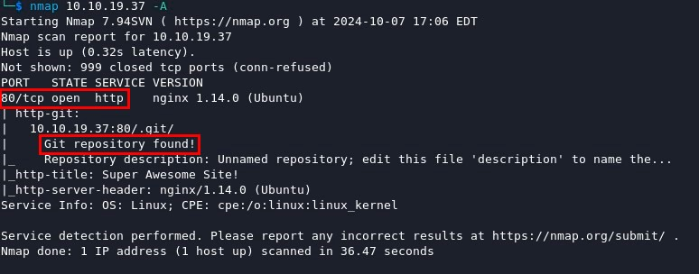
O resultado da enumeração mostra que há um serviço Web rodando na porta 80 e um repositório Git na aplicação.
A página Web é uma simples página de login. Porém, ao analisar o código html, é notável um script criptografado:
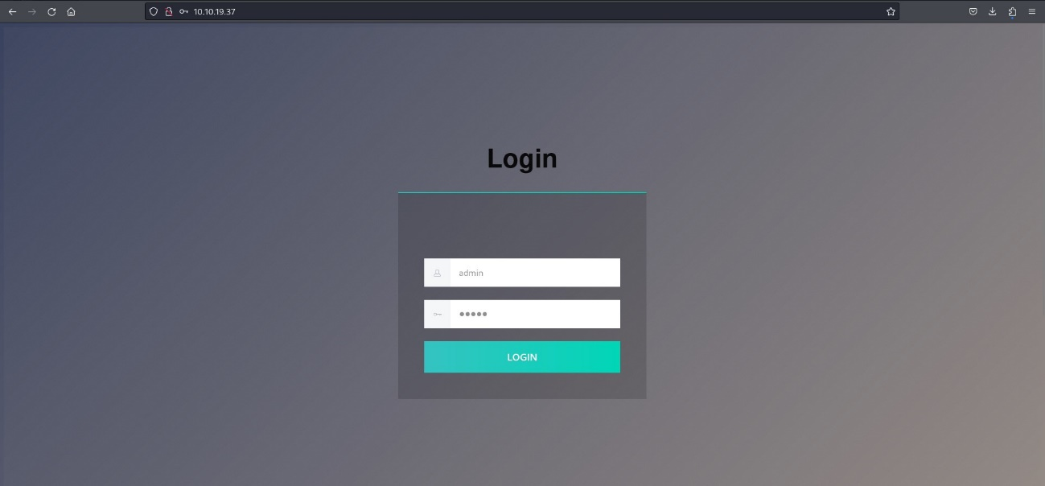

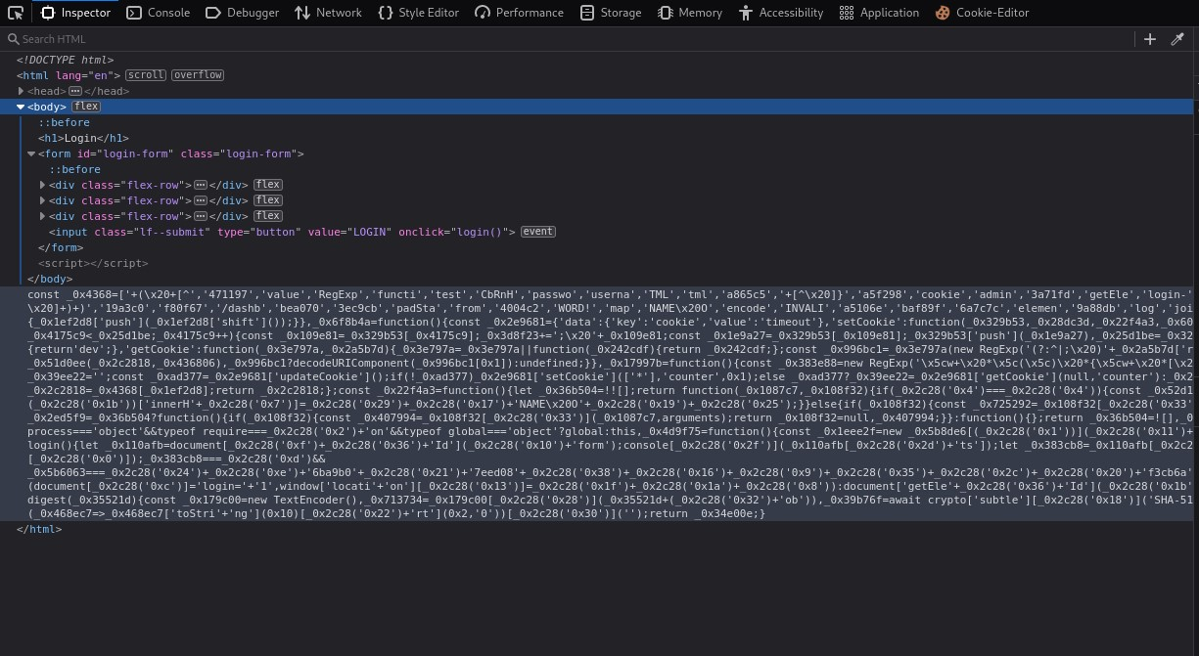
Para explorar mais sobre o controle de versionamento dessa aplicação, é recomendável fazer o download dos arquivos. Então, com a ferramenta Wget é possível transferir os arquivos para a máquina local. Use o parâmetro (-r) para transferir os arquivos de maneira recursiva.
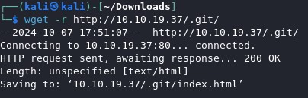
Na pasta local há um arquivo git, na qual podemos ter o controle de versionamento da aplicação. Ao consultar os registros do git com o comando “git log”, exibe um commit com o nome de “Made the login page, boss!” que foi feito antes das atualizações de segurança.
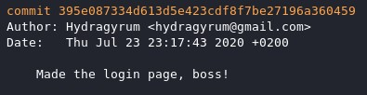
Ao retornar a versão com o comando “git checkout {código do commit}, obtém-se a primeira versão do código e sem criptografia.
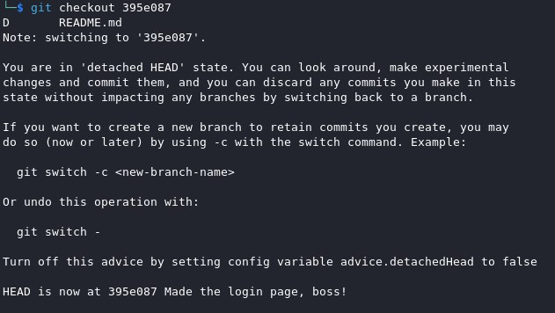
Abrindo o arquivo local ‘index.html’ e revisando o código-fonte, o script já não está criptografado, expondo as credenciais de autenticação.
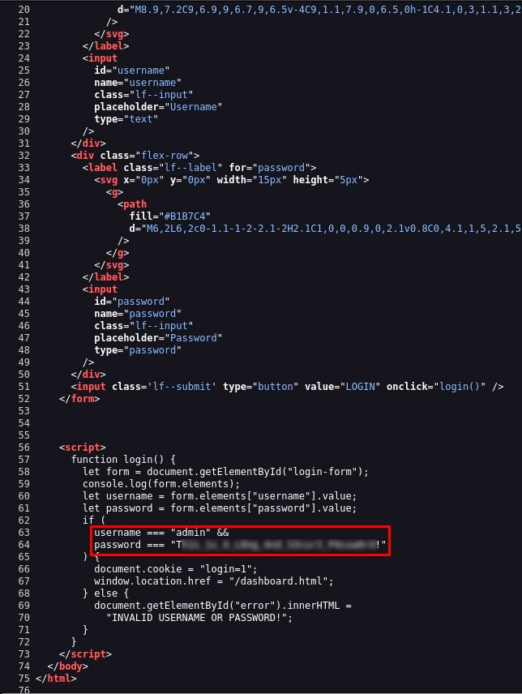
Ao colocar as credenciais na página de autenticação, o site redireciona para o arquivo ‘dashboard.html’ que contém um texto dizendo que a senha da credencial é a flag do desafio.

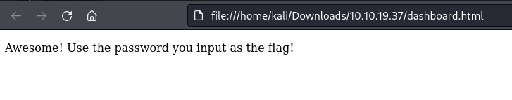

Conclusão
Esse CTF cumpre seu papel em demonstrar vulnerabilidades relacionadas ao Git. Além disso, serve como uma oportunidade de aprendizado e estudo sobre essa ferramenta de controle de versionamento, ajudando a fixar os comandos em geral.

Referências
- https://git-scm.com/docs/git

